**总体设计报告初稿**



项目名称：表白墙网站开发

专业班级： 软件工程1903

小组成员：吴联想、王义博、郑航舰

指导教师： 杨枨老师

二零二一年十一月七日

说明

1.《软件(结构)设计说明》(SDD)描述了计算机软件配置项(CSCI)的设计。它描述了CSCI级设计决策、CSCI体系结构设计(概要设计)和实现该软件所需的详细设计。SDD可用接口设计说明IDD和数据库(顶层)设计说明DBDD加以补充。

2．SDD连同相关的IDD和 DBDD是实现该软件的基础。向需方提供了设计的可视性,为软件支持提供了所需要的信息。

3.IDD和 DBDD是否单独成册抑或与SDD合为一份资料视情况繁简而定。

**版本记录**

|  |  |  |  |  |
| --- | --- | --- | --- | --- |
| 编号 | 修订日期 | 版本/状态 | 修订人 | 备注 |
| 01 | 2021.11.05 | 0.1 | 郑航舰 | 初稿（目录暂未改） |
| 02 | 2021.11.05 | 0.1.1 | 郑航舰 | 添加目录，文字排版 |
| 03 | 2021.11.07 | 0.2 | 郑航舰 | 1、2内容填写，图插入，4.1,4.2,4.4 |
| 04 | 2021.11.07 | 0.3 | 吴联想 | 数据结构 |
| 05 |  |  |  |  |
| 06 |  |  |  |  |
| 07 |  |  |  |  |
| 08 |  |  |  |  |
| 09 |  |  |  |  |
| 10 |  |  |  |  |

**目录**

软件(结构)设计说明

目录

1.引言

1.1标识

1.2系统概述

1.3文档概述

1.4基线

2引用文件

3 CSCI级设计决策

3.1项目的要求

3.2项目的目标

3.3项目的环境、条件、假定和限制

3.4进行可行性分析的方法

4 CSCI体系结构设计

4.1体系结构

4.1.1程序（模块）划分

4.1.2程序（模块）层次结构关系

4.2全局数据结构说明

4.2.1 常量

4.2.2 变量

4.2.3 数据结构

4.3 CSCI部件

4.4 执行概念

4.5 接口设计

4.5.1 接口标识与接口图

4.5.x （接口的项目唯一标识符）接口标识与接口图

5 CSCI详细设计

5.x（软件配置项的项目唯一标识符或软件配置项组的指定符）

6需求的可追踪性

7注解

附录

1 引言

本章应分为以下几条。

1.1标识

|  |  |  |
| --- | --- | --- |
| 文件状态：  [ ] 草稿  [ ] 正式发布  [√] 正在修改 | 文件标识： | SE2021-G11-软件结构设计报告书 |
| 当前版本： | 0.2 |
| 作者： | 吴联想、王义博、郑航舰 |
| 完成日期： | 2021-11-07 |

1.2系统概述

本校园表白墙是一款社交娱乐网站,是一个匿名表白交友社区，通过表白墙可以向喜欢的她或者他进行表白,这是一个大众化的表白信息公布平台,能够让彼此之间避免面对面表白失败的尴尬场面。

项目的投资方：郑航舰、王义博、吴联想；

需方：郑航舰、王义博、吴联想；

用户：城院在校大学生；

开发方：郑航舰、王义博、吴联想；

支持机构：无;

计划的运行现场：浙大城市学院。

1.3文档概述

该文档描述了“系统应该如何实现”这个问题，确定系统中每个程序是由哪些模块组成的，以及这些模块相互间的关系。无与其使用有关的保密性或私密性要求。

1.4基线

《可行性分析报告》0.4。

《软件需求规格说明》0.6。

2引用文件

《可行性分析报告》0.4

《GB/T 8567-2006》

《软件工程导论（第6版）》

3 CSCI级设计决策

TBD。

4 CSCI体系结构设计

4.1体系结构

4.1.1程序(模块)划分

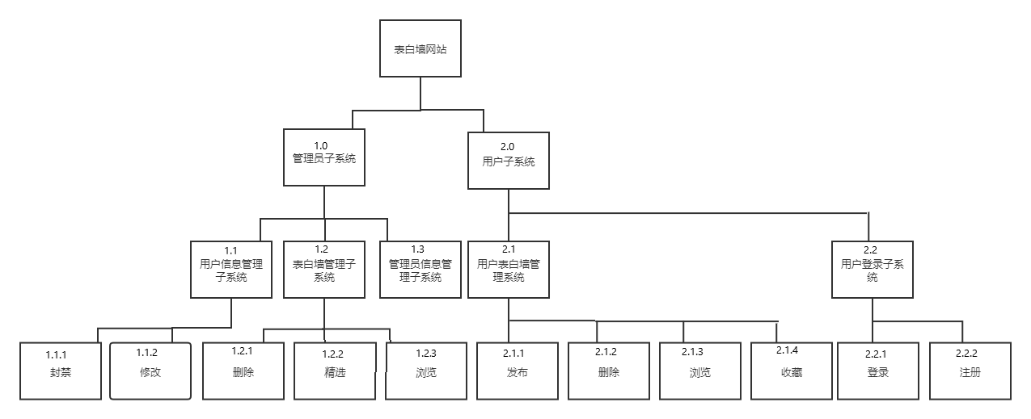4.1.2程序(模块)层次结构关系



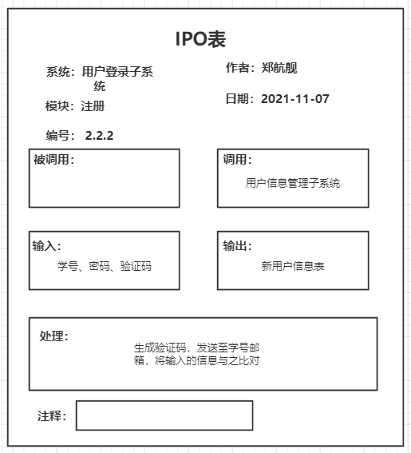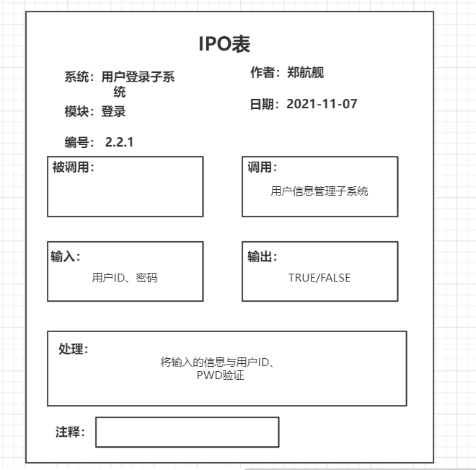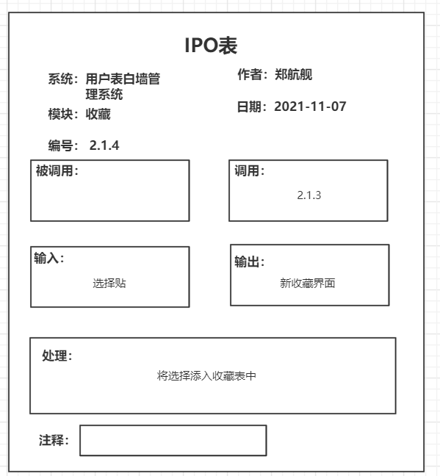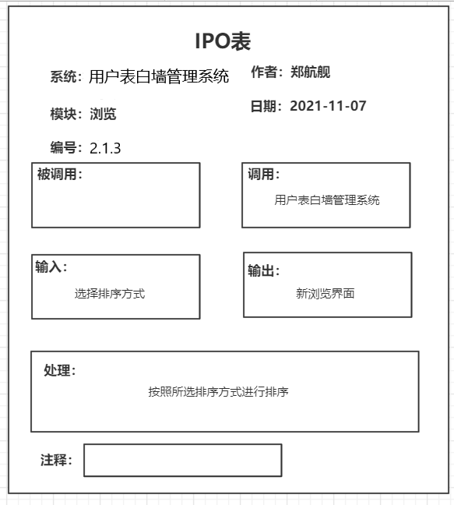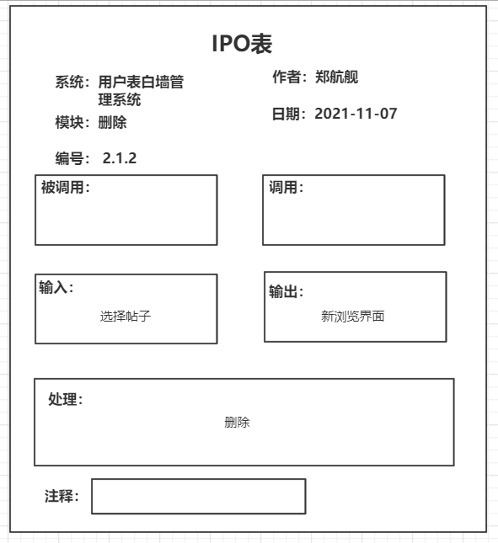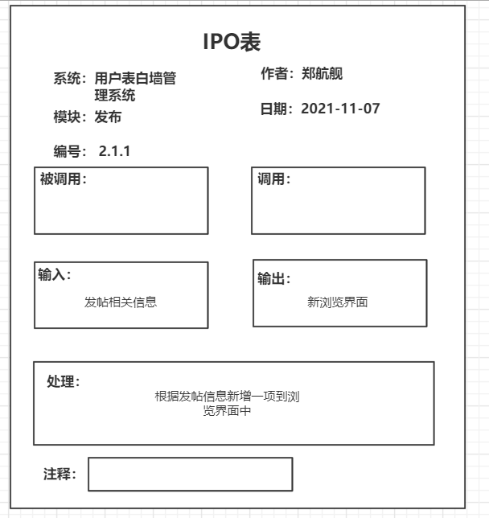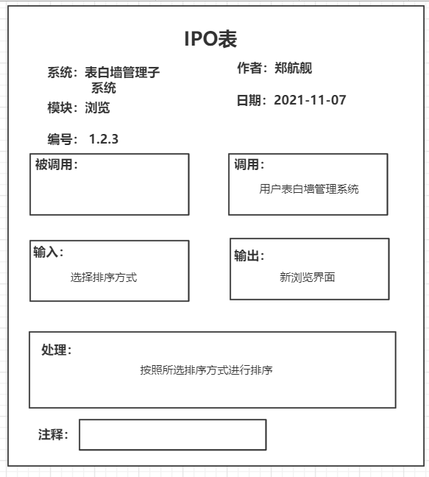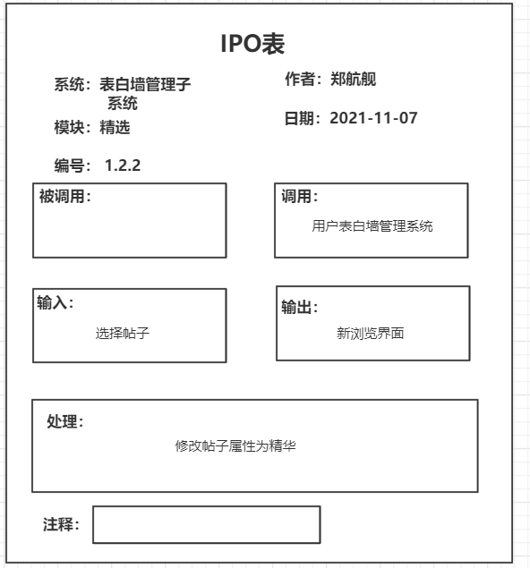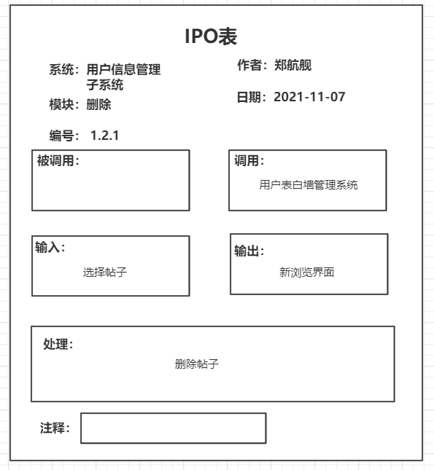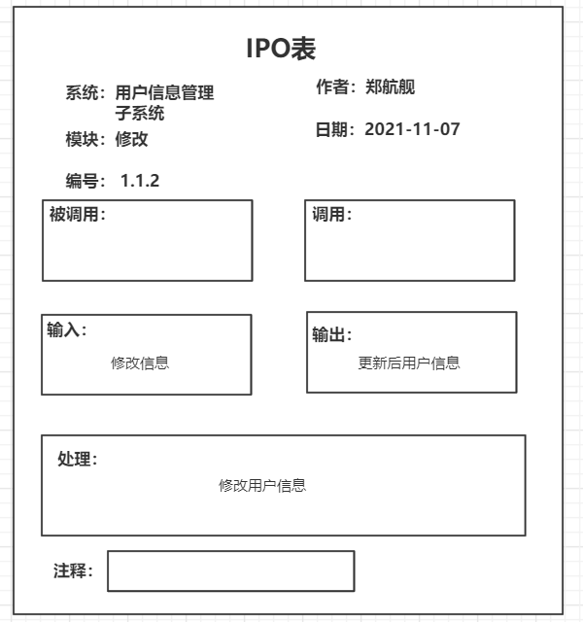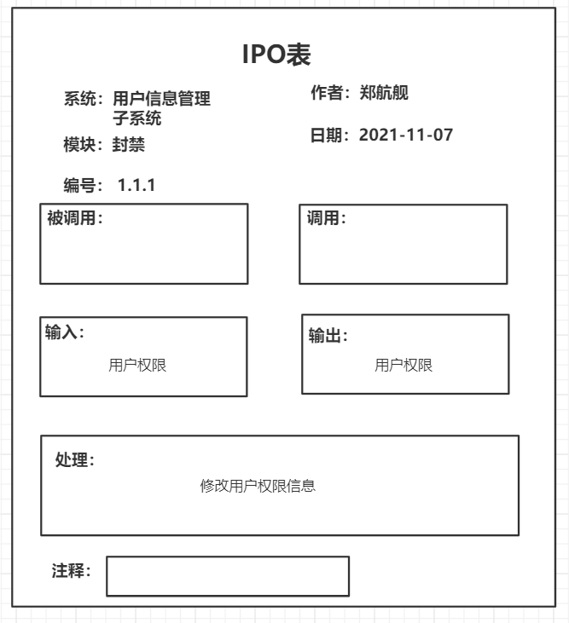

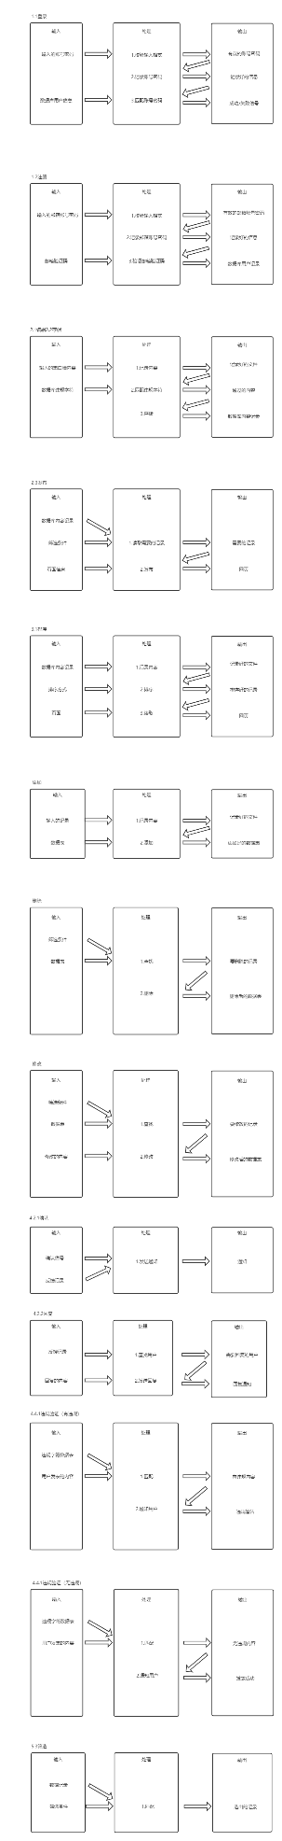

4.2全局数据结构说明

4.2.1常量

各类ID（主键），无法改动，唯一标识的量皆是

4.2.2变量

可以改动的量。

4.2.3数据结构



4.3 CSCI部件

TBD

4.4执行概念

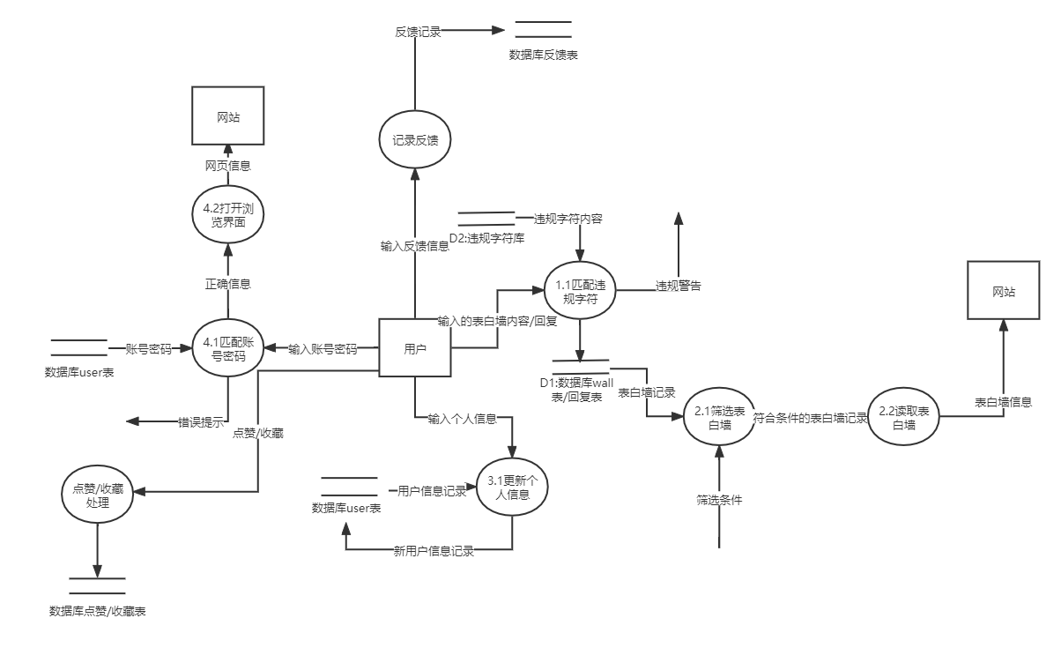

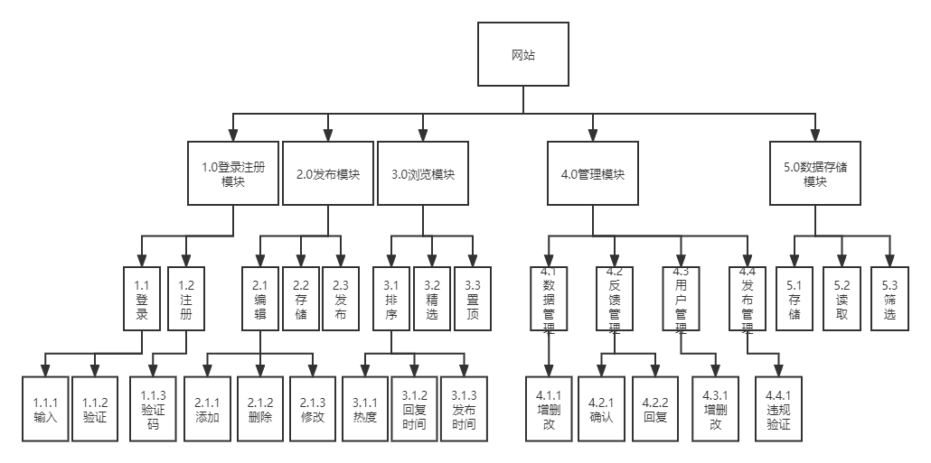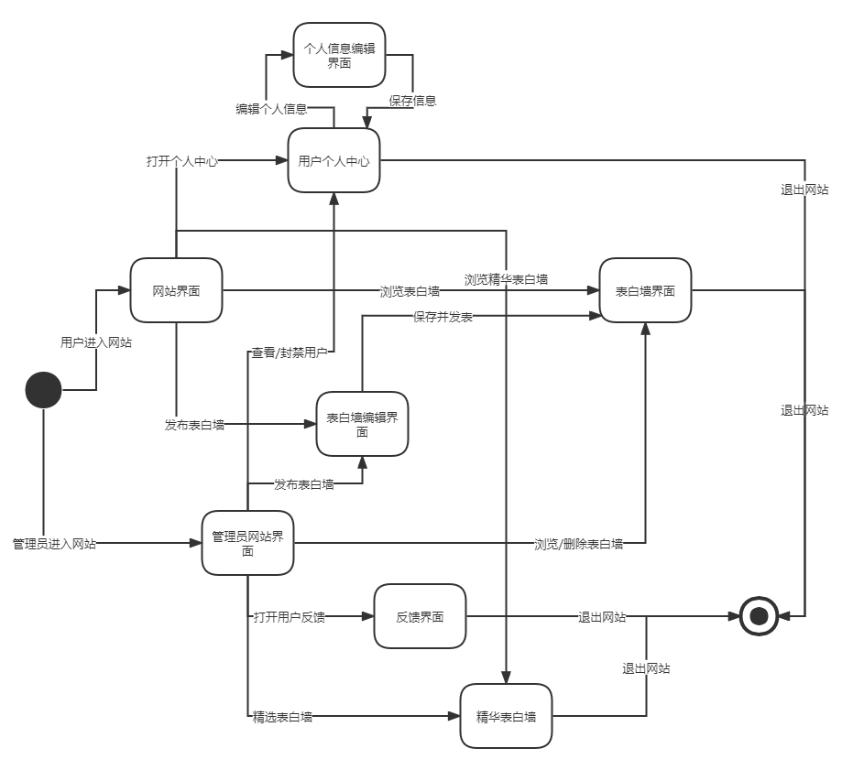

4.5接口设计

4.5.1接口标识与接口图

TBD

4.5.x(接口的项目唯一标识符)

TBD

5 CSCI详细设计

5.x(软件配置项的项目唯一标识符或软件配置项组的指定符)

TBD

6需求的可追踪性

TBD

7注解

附录